Уважаемые родители! Предлагаем Вашему вниманию перечень видов деятельности с ребенком по образовательным областям согласно теме недели (13.04-17.04)
«Природа дома»
(«Весна»)
Подготовили воспитатели
Криволапова Е.А., Старовойт Г.В.

Мир природы — это всегда предмет пристального наблюдения и средство эмоционально-образного воздействия на творческую личность ребенка дошкольника. Именно поэтому, необходимо не только знакомить ребенка с природой ближайшего окружения, но и расширять круг представлений об окружающей действительности, в результате чего будет решаться проблема комплексного приобщения детей к миру прекрасного.
Данный материал поможет актуализировать представления детей о весне, весенних изменениях в природе, в животном мире, способствует развитию связной речи ребенка, составлению рассказов о весне, расширит словарный запас дошкольников, способствует умению детей устанавливать причинно-следственные связи на основе наблюдений и проведения экспериментов в домашних условиях, развивает самостоятельность и инициативу при выполнении заданий.

Образовательная область «Речевое развитие»

Словесные игры с детьми
Цель: развивать умение детей подбирать слова по смыслу.
1) ПОДБИРАТЬ ПРЕДМЕТЫ К ДЕЙСТВИЯМ:
Журчит – ручей
Цветут- …
Просыпаются - …
Набухают - …
Припекает-…
Прибавляется-…
Поют-…
Вьют…
Жужжат...
ПОДБИРАТЬ ПРИЗНАКИ И НАОБОРОТ:
Весна – ранняя, теплая, звонкая…,
Ручей - …
Солнце - …
Небо –
Деревья-…
2) Игра на внимание «Услышь весеннее слово»
Цель: развивать внимание детей, умение определять на слух слова, относящиеся к весеннему периоду года.
Ход игры:
Взрослый предлагает ребенку внимательно слушать слова, если ребенок услышит слова, относящиеся к весне, он должен хлопнуть в ладоши.
Мороз, снегопад, ледоход, листопад, метель, оттепель, солнцепёк, капель, апрель, земляника, проталина, подберёзовик, берёзовый сок, снежинка, снеговик, подснежник, снегурочка, ласточка, загорать, нарцисс, гнездо, дождь, зеленеть.
3) Игра «Закончи предложения»
Цель: Активизировать познавательную и речевую деятельность ребенка, умение использовать имеющиеся знания о весеннем периоде.
Весной солнце … (греет, припекает, ласкает…)
Весной сосульки под солнцем… (тают, капают…)
Весной сугробы от солнечного тепла… (оседают, тают…)
Весной на деревьях почки… (набухают, лопаются…)
Весной ручьи… (бегут, журчат, звенят…)
Весной птицы… (возвращаются, прилетают…)
Весной птицы гнёзда… (вьют, строят, делают …)
Весной животные в лесу…
Весной люди …
Весной дети…
4) Пришло время попробовать составить помощью мнемотаблицы свой рассказ об этом удивительном времени года.
Предлагаем Вам схему для составления рассказа «Весна идет, весне дорогу» (схема авторская).
Цель: Развивать умение детей относить знакомые символы с образами, составлять рассказы с последовательно развивающимися действиями, развивать связную речь ребенка.

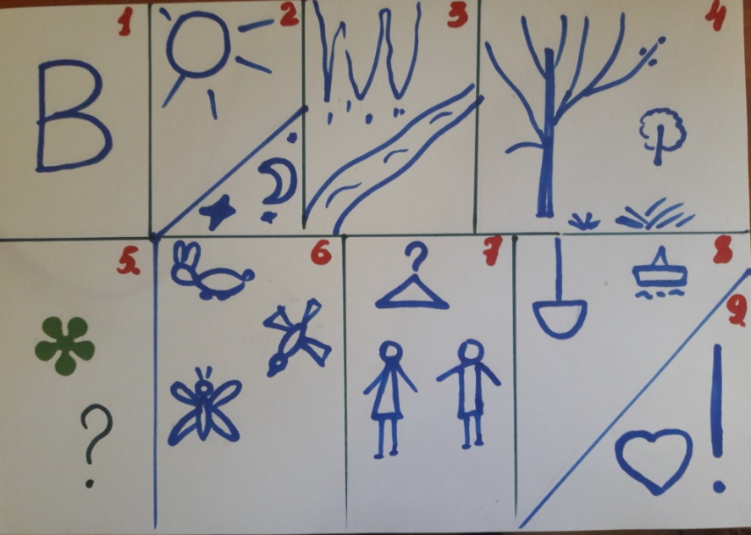
1. Ребенок начинает свой рассказ со словом весна.
2. Рассказывает о продолжительности дня и ночи весной.
3.Составляет предложение о капели.
4. Рассказывает об изменениях в растительном мире с приходом весны.
5. Составляет предложение о первоцветах, называет их разновидности.
6. Рассказывает об изменениях в жизни птиц, зверей и насекомых весной.
7. Называет предметы весенней одежды людей.
8. Составляет предложения о труде взрослых в весенний период, играх детей.
9. Размышляет, почему и чем ему нравится весеннее время года.
5) Предлагаем Вам отдохнуть и разучить пальчиковую гимнастику с речевым сопровождением.
Пальчиковая гимнастика «Пришла весна»
Цель: Способствовать развитию мелкой моторики детей на основе согласованных движений с речью.
Стучат всё громче дятлы,
Синички стали петь (соединяем ладошки и изображаем «клювик», то раскрывая, то закрывая его).
Встаёт пораньше солнце,
Чтоб землю нашу греть (растопырить пальцы на обеих руках как лучики у солнца)
Бегут ручьи под горку,
Растаял весь снежок, (волнообразные движения ладонями, ладонь смотрит вниз на стол)
А из-под старой травки,
Уже глядит цветок… (ладони соединить и чуть раскрыть, пальцы полусогнуть чтобы получилась чашечка цветка)
Раскрылся подснежник в тени там, где сосна, (раскрываем наш цветочек)
Динь-динь, звенит тихонько,
Динь-динь, пришла весна. (Покачиваем наш цветочек из стороны в сторону).
Пальчиковая игра «Весна»
Весна пришла по снежному,
По влажному ковру, (загибаем по одному пальцу на каждой руке)
Рассыпала подснежники, (трем ладошки друг о друга)
Посеяла траву. (Раздвигаем и сдвигаем пальцы рук)
Теперь зовет со всех сторон (руки согнуть в локтях, пальцы открыты)
Гусей, стрижей и аистов,
Кукушек и скворцов (загибаем по одному пальцу на каждой руке)

6) А сейчас преступим к выполнению творческого задания.
Тема: «Послушай и придумай продолжение своей сказки о весне.
Цель: Развитие творческого воображения дошкольников, речи.
Взрослому предлагается прочитать ребенку отрывок из сказки «Времена года», по окончанию чтения, ребенок придумывает свое логическое завершение начатой сказки.
«Жили-были четыре времени года: Зима, Весна, Лето, Осень. Жили они дружно и по очереди правили всем миром: три месяца – Зима, три месяца – Весна, три месяца – Лето и три месяца – Осень. Но однажды Зима решила, что она самая главная и не захотела уступать место Весне. Загрустили под снежным покрывалом растения. Птицы перестали петь песни. Люди устали от холода. Забеспокоились Осень и Лето. А Весна сказала: «Не печальтесь! У меня есть чудо, которое поможет победить холод…. (а дальше завершает ребенок).
7) Надеемся, Вам уже не трудно будет разучить стихотворение о весне с использованием схемы (схема авторская)

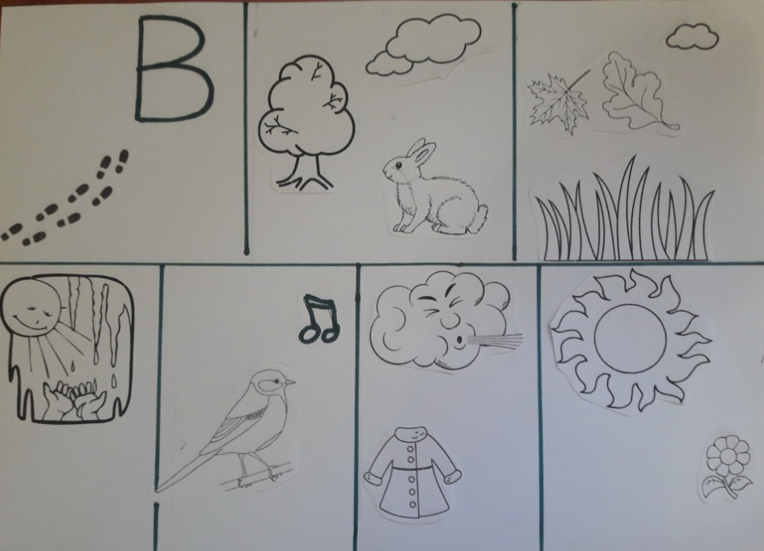
«Весна»
Пришла весна - красна и вот,
Свои подарки раздает:
Лесным деревьям и зверям,
Пушисто-белым облакам.
Кому-то листья и траву,
Кому-то неба синеву,
Кому-то звонкую капель,
Кому-то птиц веселых трель,
Кому-то шубки поменяет,
Кого-то ветром приласкает,
И теплым солнечным лучом,
И первым ласковым цветком.
(М. Пиудунен).
8) Задание для детей:
Выберите вместе с родителями для себя стихотворение о весне, животных весной, насекомых, птицах, нарисуйте свою схему к нему и разучите.
У вас все получится!

9. Не забываем и о формировании у наших детей звуковой культуры речи!
Предлагаю Вашему вниманию игры и упражнения на определение количества слогов в слове или на развитие умения подобрать слова с заданным количеством слогов.
Игра: «Поймай слог о весне»
Цель - развитие слухового внимания и его быстроты.
Взрослый называет слог, а ребёнок «превращает» его в слово.
Например: Ка - (пель), Солн - (це), цве — (ток), вес - (на), тра — (ва и т.д.)
Игра «Придумай слово о весне»
Цель - развитие фонематического слуха, умение определять количество слогов в слове.
Ребенок должен придумать слово о весне по заданию: с заданным звуком в начале, середине, конце слова, с заданным количеством слогов.
10. Весенние скороговорки
Цель: Развитие речи и дикции ребенка
Летит скворец - зиме конец.
Увидел скворца - весна у крыльца.
Весной весенние цветы под солнцем лезут из травы.
Пестренькая сойка, о весне мне спой-ка!
Наша весна красным красна!
Жуки жужжали, ручьи журчали,
Жуки убежали, ручьи дожурчали.

Образовательная область «Познавательное развитие дошкольника»

1. Предлагаем Вам провести простые опыты с детьми и установить приспособленность животных к весеннему периоду года.

ОПЫт 1: «ПОЧЕМУ ЗАЯЦ ЗИМОЙ БЕЛЫЙ, летом серый?»
Вырежьте из белой бумаги силуэт зайчика (сделайте так, чтобы ребенок не видел, как и что Вы вырезаете, это сюрприз для него!).
Положите силуэт зайчика на лист белой бумаги. Прикрепите. Можно чуть приклеить клеящим карандашом. Белый силуэт зайчика прикреплен на белый фон. Теперь всё готово и можно подозвать ребенка к себе. Скажите, что Вы придумали для него загадку. Вы сейчас покажете кого-то, а он попробует догадаться, кто это.
Отойдите как можно дальше — в другой конец комнаты и быстро покажите ему Вашу картинку (секунд на пять максимум). Кто же это? Скорее всего, ребенок скажет, что ничего не видно или плохо видно. Покажите еще раз, но держите картинку подольше, чтобы можно было разглядеть. Всё равно трудно догадаться, кто это, потому что его плохо видно? Или ребенок все-таки узнал, кто это? Спросите ребенка, почему так трудно догадаться, кто это?
А теперь открепите силуэт и положите на зеленый фон. Покажите ребенку тоже издалека. О! Сразу же понятно, что это заяц!
Спросите ребенка, смогут ли волк или лиса увидеть белого зайчика на белом снегу? Зачем же тогда зайка меняет свою шубку к зиме? (да, в серой шубке его бы сразу увидели волк и лиса, а белая шубка его охраняет).
Аналогично проводится опыт, используя силуэт зайчика серого цвета.
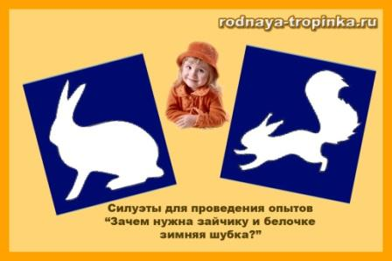

ОПЫТ 2. ПОЧЕМУ БЕЛКА МЕНЯЕТ ШУБКУ весной и зимой?
Опыт проводится аналогично предыдущему, но используется два силуэта белки: серебристого цвета и рыжего цвета. Они демонстрируются ребенку на серебристом фоне и на рыжем фоне. Когда легче увидеть и отгадать, кто это? Предложите ребенку самостоятельно сделать вывод: Зачем же белка меняет шубку?

3. Игра – эксперимент «Хитрые семена»

Цель: Знакомство со способами проращивания семян.
Материал: Семена бобов, кабачков, две баночки с землей. Палочка, маленькая лейка, салфетка из марли, розетка, лист бумаги, карандаши (на каждого ребенка).
Ход эксперимента: Взрослый: Весной сеют семена овощей в землю; не все из них прорастают, и не все дают ростки одинаково быстро. Мы с тобой научимся, как правильно проращивать семена, узнаем, какие семена прорастают быстро, какие медленно.
Первый этап. Один боб и одно семечко кабачка необходимо аккуратно закапать, землю, полить (устанавливают табличку); другой боб и семечко кабачка завернуть в салфетку из марли, положить в розетку, смочить водой.
Второй этап. На другой день высадить семена, пролежавшие во влажной салфетке всю ночь, в землю (установить другую табличку).
Третий этап. Через несколько дней вместе с ребенком отмечаем, какие семена взошли первыми: те, что сажали сухими, или те, которые предварительно замачивали. Предложите ребенку самостоятельно установить причину.
4. Дидактическое упражнение «Найди причину»
Цель: Формировать умение детей устанавливать причинно-следственные связи в природе.
Ход игры: Взрослый зачитывает ребенку начало предложения со следствием событий, а он должен закончить его логически верно, указывая причину.
Взрослый: Летом на клумбах можно увидеть много разных цветов, только не было тюльпанов и нарциссов, потому что...
Ребенок - они отцвели весной, это весенние цветы.
Взрослый: Весной клумба с цветами стала яркой и разноцветной, потому что...
Ребенок - расцвели первые весенние цветы.
Взрослый: Первые цветы на клумбе еще не проросли, потому что... (стоит ранняя весна, еще холодно).
Взрослый: Стебли цветов были тонкими, слабыми, цветки мелкими, невзрачными, потому что...
Ребенок –(их не подкармливали удобрением).
Взрослый: Утром хозяйка приехала на дачу и увидела, что в цветнике все цветы лежат на земле, а в листьях пробиты дырочки. Это случилось, потому что... (ночью были град и сильный ветер).
Взрослый: Хозяйка не смогла сделать красивый букет из анютиных глазок (виолы), подснежников, одуванчиков, нарциссов, тюльпанов потому что...
Ребенок (эти цветы разной высоты, не сочетаются в букете и т.д.).
5. Игровое упражнение «Посчитай и назови правильный ответ»
Цель: Развивать умение детей называть предмет, сопоставляя его с последующим числом.
Ход игры: Взрослый называет ребенку один предмет в единственном числе, а ребенок продолжает считать этот предмет до 6-ти.
Один ручей - два ручья, - три ручья, - четыре ручья, - пять ручьев, - шесть ручьев;
Один говорливый ручей - два говорливых ручья...
Одна сосулька - две сосульки ...
Одна блестящая сосулька - две блестящие сосульки...
Одна большая лужа - две большие лужи... Одно высокое дерево - два высоких дерева...

6. Игровое упражнение «Узкий - широкий, высокий - низкий»
Цель: Развивать умение сравнивать предметы.
Ход игры: Взрослый начинает, ребенок продолжает
Взрослый: дорога широкая, а тропинка...(узкая).
Река широкая, а ручеек...
Клумба широкая, а грядка...
Тюльпан высокий, а подснежник...
Весеннее небо высокое, а зимнее...

7. Игровые упражнения с палочками «Палочки – выручалочки»!
Хотим предложить вниманию заботливых мам такой простой и полезный материал для работы и развития ребенка, как счётные палочки!
Мы все привыкли к тому, что с их помощью считают, и по этой причине не торопимся знакомить наших детей с палочками. А зря!!! Они очень полезны для развития ребенка! Для мелкой моторики, для сенсорики и т.д. Играя можно использовать любой материал, имеющийся в наличии дома (фломастеры, карандаши, спички и др.).
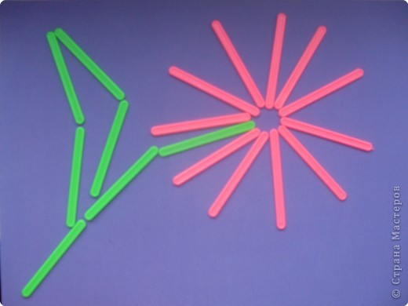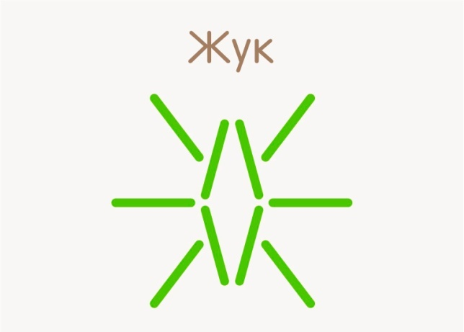
А теперь задания для сообразительных детей!
Выложите из счетных палочек цветы. Сначала по образцу, потом по памяти.

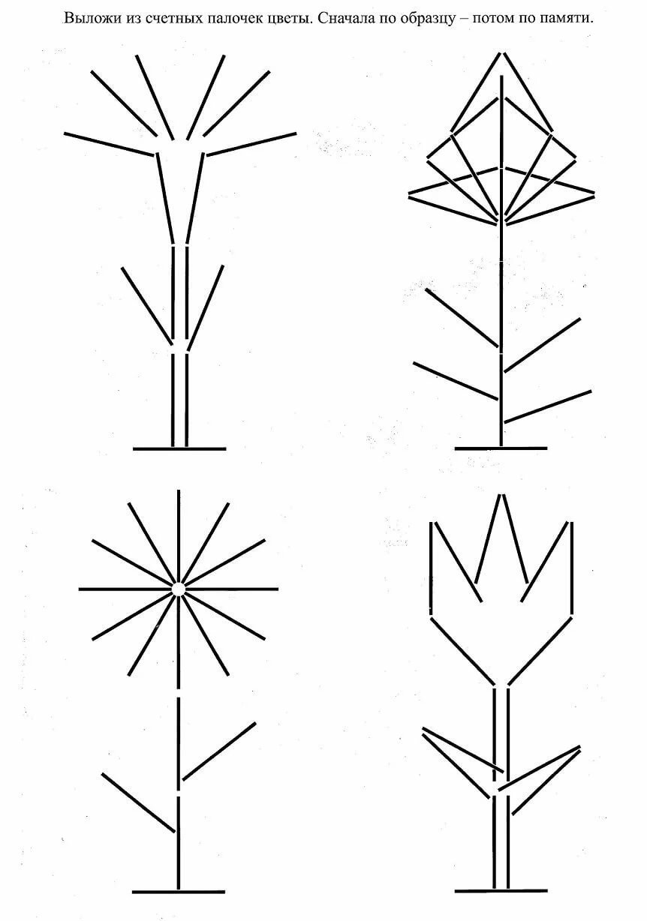
Образовательная область «Социально-коммуникативное развитие»

1. Игра «Цветик-Семицветик»
Цель: закреплять представления детей о цветах первоцветах.
Оборудование: вырезанные лепестки цветка из цветной бумаги с заданиями.
Ход игры:
Взрослый: На лесной полянке вырос волшебный цветок - Цветик – Семицветик. Чтобы взять лепесток, надо правильно ответить на вопрос (ребёнок берёт любой лепесток, вопрос написан на другой стороне лепестка, взрослый читает вопрос, ребёнок отвечает, вопросы на закрепление знаний о первоцветах):
1. В какое время года появляются первоцветы?
2. Назови весенние месяцы?
3. Первоцвет, который дружит со снегом?
4. Первоцвет, у которого листочки с одной стороны теплые, а с другой стороны холодные?
5. Какой первоцвет похож на солнце?
6. В названии, какого первоцвета есть слово – мед?
7. Назови первоцвет, у которого белые фонарики на зеленой ножке?
2. Игра-упражнение «Звонок в цветочный магазин»
Цель: Способствовать умению детей вести диалог, используя вежливые формы обращения. Развивать коммуникативные навыки.
Оборудование: телефон.
Ход игры: Взрослый с ребенком разыгрывают ситуацию - звонок в цветочный магазин, используя в речи вежливые слова обращения, характерные для телефонных разговоров. Взрослый побуждает ребенка использовать в разыгрываемом сюжете названия весенних цветов.
Предложите ребенку распределить роли и договориться кто-кем будет.
Пример:
Взрослый:
-Алло! Добрый день. Это цветочный магазин? Будьте добры, скажите, какие весенние цветы я могу сегодня купить?
-А есть ли у вас в продаже свежие тюльпаны? Какого они цвета? Я хотела бы купить розовые.
-Сколько будет стоить букет из пяти тюльпанов?
-Подскажите, пожалуйста, как доехать до вашего магазина? А вы закрываетесь на обеденный перерыв?
- Когда у вас перерыв?
-Спасибо вам за консультацию. Всего доброго.
Хотел бы теперь ты позвонить в цветочный магазин? (Ребенок разыгрывает ситуацию самостоятельно, взрослый берет на себя роль продавца).
Игровая ситуация «Интервью».
Можно предложить ребенку такую ситуацию.
Взрослый:
- Здравствуйте, я корреспондент газеты «Почемучка», хочу взять у вас интервью. Разрешите?
- В вашем городе открылся новый магазин?
Ребенок:
- Да, цветочный магазин.
- А что можно купить в этом магазине?
- Цветы, подарки, сувениры.
- А цветы разные?
- Да, розы, тюльпаны, подснежники.
- Можно поинтересоваться, что вы приобрели в магазине?
- Цветы для мамы.
- А что у мамы, какой – то праздник?
- Да, день рождения.
- Вам понравился магазин?
- Да, очень.
- До свидания.

3. Дидактическая игра «Что стало не так?» (с комнатными растениями)
Цель: Развивать зрительную память, внимание. Расширять представления о комнатных растениях.
Правило. Смотреть на то, как взрослый меняет растения местами, нельзя.
Оборудование: На стол ставят 3 - 4, 5... комнатных растений в определенной последовательности, например, цветущая герань, фикус, душистая герань, аспарагус (какие растения есть в наличии дома).
Ход игры: Взрослый просит ребенка хорошо рассмотреть, как стоят растения, и закрыть глаза. В это время он меняет местами растения на столе. А за тем просит его переставить горшочки так, как они стояли прежде. (Можно провести игру несколько раз).

Образовательная область «Художественно-эстетическое развитие»

Рекомендуемые произведения для чтения детям дома по теме «Природа дома» (Весна).
В. Бианки «Синичкин календарь». «Птичьи разговоры».
Г. Скребицкий «Художник-Весна».
Н. Некрасов «Дед Мазай и зайцы».
И. Соколов-Микитов «Весна в лесу».
Беседа с ребенком по содержанию прочитанных произведений
Спросите, понравился ли ребенку рассказ, все ли он понял. Затем последовательно, по тексту, задавайте конкретные вопросы, на которые ему будет легко отвечать. Таким образом, мы выстраиваем вместе с ребенком алгоритм анализа текста. Ему становится очевидной последовательность событий, которую самостоятельно, без предварительной работы он уловить и воспроизвести не может из-за несовершенства функций анализа и синтеза.
Предложите ребенку пересказать текст вместе. Начинаете вы, а он продолжит. Начав пересказ, вы можете сделать вид, что забыли о том, что же происходит в тексте дальше. Вот радости будет, если вы забыли, а он помнит! Похвалите его за это обязательно! Такой вид работы, пересказ по очереди, помогает развивать у ребенка внимания, умение слушать, следить за сказанным и речью другого человека.
Рисование:
Продолжаем работу над жанром живописи-пейзажем. Предложите ребенку создать свой весенний пейзаж, используя знакомую и технику рисования восковой мелок и акварель. Восковыми мелками наши дети способны изобразить цветущие деревья, траву, солнце, бабочек, птиц, их цветовую окраску и т.д. Сверху нанесите на рисунок цветовые акварельные пятна, закрашивая весь лист и, наслаждайтесь весенним пейзажем.
Лепка:
Тема: «Веточка вербы»
Цель: Закреплять умение детей выполнять лепку на картонной основе, развивать умение планировать свои действия.
Материалы: плотный картон оранжевого цвета, размер ¼ А4; набор пластилина; салфетка для рук; доска для лепки; стека; иллюстрации с изображением вербы, веточек вербы.
Дошкольники с помощью знакомой техники лепки (раскатывания пластилина между ладонями прямыми движениями рук, далее скручивают жгутики и формируют на картонной основе веточку.) Далее прилепляют к основной ветке из тонких жгутиков дополнительные тонкие веточки, выполненные аналогичным способом. Для формирования пушистых сережек вербы, дети скатывают небольшие кусочки пластилина белого цвета, сплющивают его и придают овальную форму, располагая на веточке вербы.
Аппликация
Тема: «Прилетели птички»
Цель: Способствовать проявлению самостоятельности у детей при работе с ножницами, используя знакомые приемы лепки.
Материал: ножницы, плотный картон для основы, цветная бумага, шаблон птичек, цветов, пластилин, салфетка, клей, кисть.
Предлагаем ребенку выполнить аппликацию птичек на веточке. Ребята смогут нарезать веточки из цветной бумаги неровной формы, придавая изгибы, по шаблону вырезать цветы, птичек, листики. Не забудьте про яркое весеннее солнышко. Его ребенок вырежет способом закругления углов у квадрата, добавит лучики, нарезая короткие прямоугольники. Гнездо для птичек можно выполнить способом лепки из пластилина небольших жгутиков и собрать их по форме гнезда. Все подготовленные детали расположит на выбранном фоне и приступит к наклеиванию.

Образовательная область «Физическое развитие»

1. Подвижная игра «Ищем подснежник»
Цель: развивать внимание, умение ориентироваться в пространстве.
Взрослый сообщает ребенку, что в лесу вырос подснежник, но его нужно найти. Играя в роль водящего, родитель просит ребенка (а также всех играющих, членов семьи) закрыть глаза и прячет в комнате подснежник (вырезанный из бумаги цветок). Тот, кто найдет цветок, станет водящим. Он снова прячет цветок. Игра продолжается.
2. Подвижная игра «Бабочки, кузнечики, жуки»
Цель: Развивать слуховое внимание, точность движений.
Взрослый сообщает ребенку, что будет называть насекомых. Когда я произнесу слово «бабочки», ты должен махать руками (будто крылышками), когда слово «кузнечики» - должен прыгать на месте, а когда слово «жуки» - двигать руками поочередно вверх-вниз (будто ползешь по стволу дерева). Взрослый может сопровождать слова действиями и иногда показывать неправильное действие, чтобы запутать участника игры.
3. Пальчиковая гимнастика «Цветок»
Цветочек вырос на поляне,
(Соединить руки, изображая «бутон»)
Утром весенним раскрыл лепестки.
(Раскрыть руки, разжать пальцы)
Всем лепесткам красоту и питание
(В ритм словам раздвигать и соединять пальцы)
Дружно дают под землей корешки!
(Соединить руки тыльными сторонами, пошевелить пальчиками – «корешками»)
Вечер, цветки лепестки, закрывают
(Плотно сжать переплетенные пальцы)
Тихо засыпают, головки опускают.
(Положить руки на колени)

4. Игра с движениями «Весна идёт»

Цель: Способствовать умению детей выполнять соответствующие движения в соответствии со словами.
Раньше был сугроб до крыши, (Поднимаем руки вверх)
А теперь всё ниже, ниже.
Оседает, оседает,
А потом совсем растает. (Опускаем руки и приседаем)
Солнышко сильнее греет, (Руки вверх, растопыриваем пальцы)
Растопить весь снег сумеет.
Побегут ручьи везде.
Всё окажется в воде. (Делаем руками перед собой волнообразные движения)
Все деревья вдруг проснулись (Потягиваемся)
И от снега отряхнулись. (Показываем: деревья стряхивают снег)
Пробудились ото сна.
Это к нам идёт весна! (Руки в стороны: радостно встречаем весну).
5. Массаж пальцев рук (на каждую цифру разминание фаланги одного пальца; направление массажных движений - от ногтевой фаланги к основанию пальца).
Цель: Стимулировать речевые зоны, укреплять мелкую моторику.
Раз - сосульки на карнизе большой палец левой руки
Два - проталины в снегу указательный
Три - звенят ручьи и льдины... средний
Четыре - тихо плавают в пруду безымянный
П ять - уже расцвел подснежник мизинец
Шесть - и солнца лучик нежный мизинец правая рука
Семь - просторы золотит безымянный
Восемь - птицы прилетели средний
Девять - слышишь птичьи трели? указательный
Десять - это все весна, вся округа расцвела большой палец правой руки.

